[复旦附属妇产科医院院长团队论文陷图片重复风波，科研诚信几何？](https://mp.weixin.qq.com/s?__biz=MzkzMzc1Nzg1OQ==&mid=2247486266&idx=1&sn=a6b6d45d32f0065d8f0bcc3ef16ef6e9&chksm=c34ad99dfaca83503590f26c4386be6da43ca21cd6499e57bb72349b03a5b82b9198cc95d45c&scene=126&sessionid=1743267400)

Figure 查重[Figure查重](javascript:void(0);)2025-03-25 10:23:30上海

**1**

**“论文信息”**

2014年，主要来自复旦大学附属妇产科医院的 Yi Yu , Xiaoyan Zhang , Shanshan Hong , Mingxing Zhang , Qingqing Cai , Wei Jiang （通讯作者） , Congjian Xu （通讯作者）在 Journal of Ovarian Research 期刊发表了一篇题目为：Epidermal growth factor induces platelet-activating factor production through receptors transactivation and cytosolic phospholipase A2 in ovarian cancer cells 的论文。该研究得到了授予 WJ 的中国国家自然科学基金（81202052）和授予 WJ 的上海市科学技术委员会医学引导项目（114119a2300）的支持。

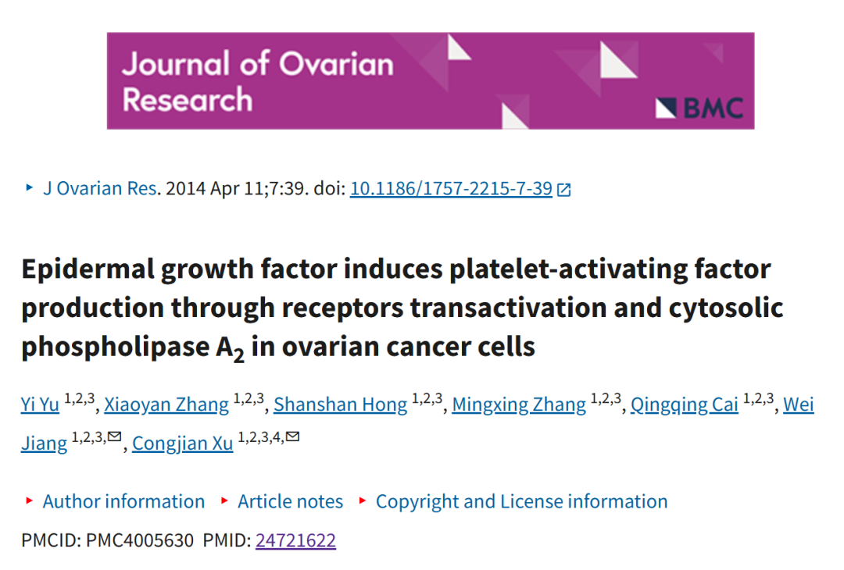



**2**

**“论文质疑”**

2025年3月，国际著名职业学术打假人Sholto David 博士在 Pubpeer 论坛发表评论：

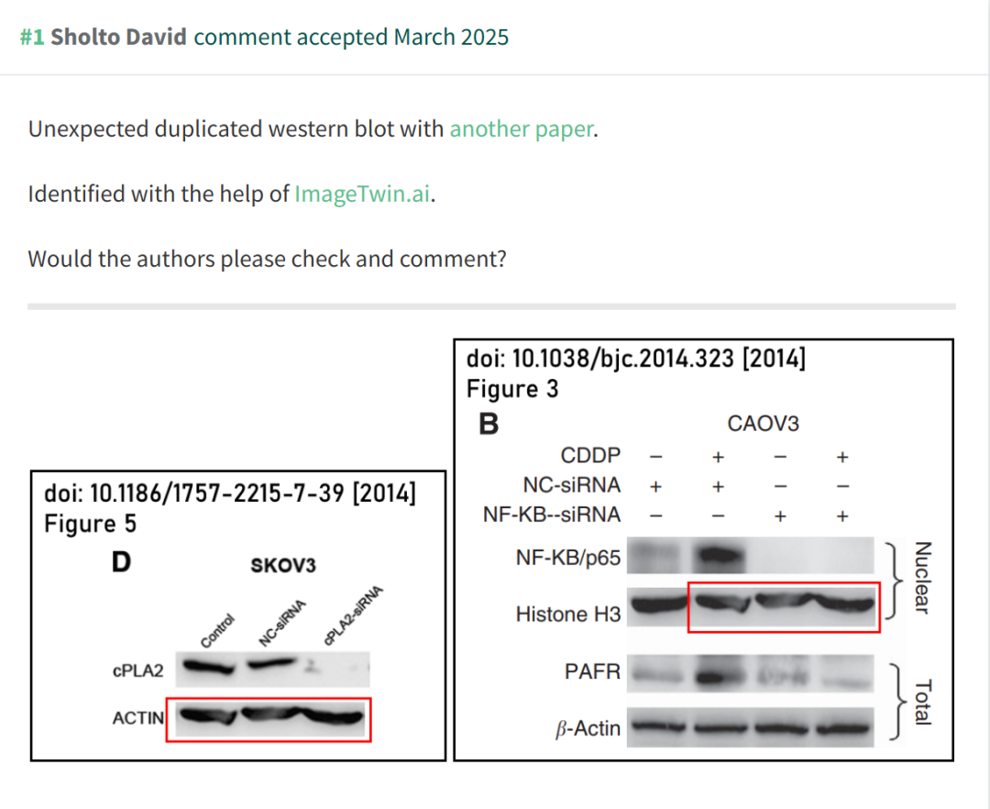

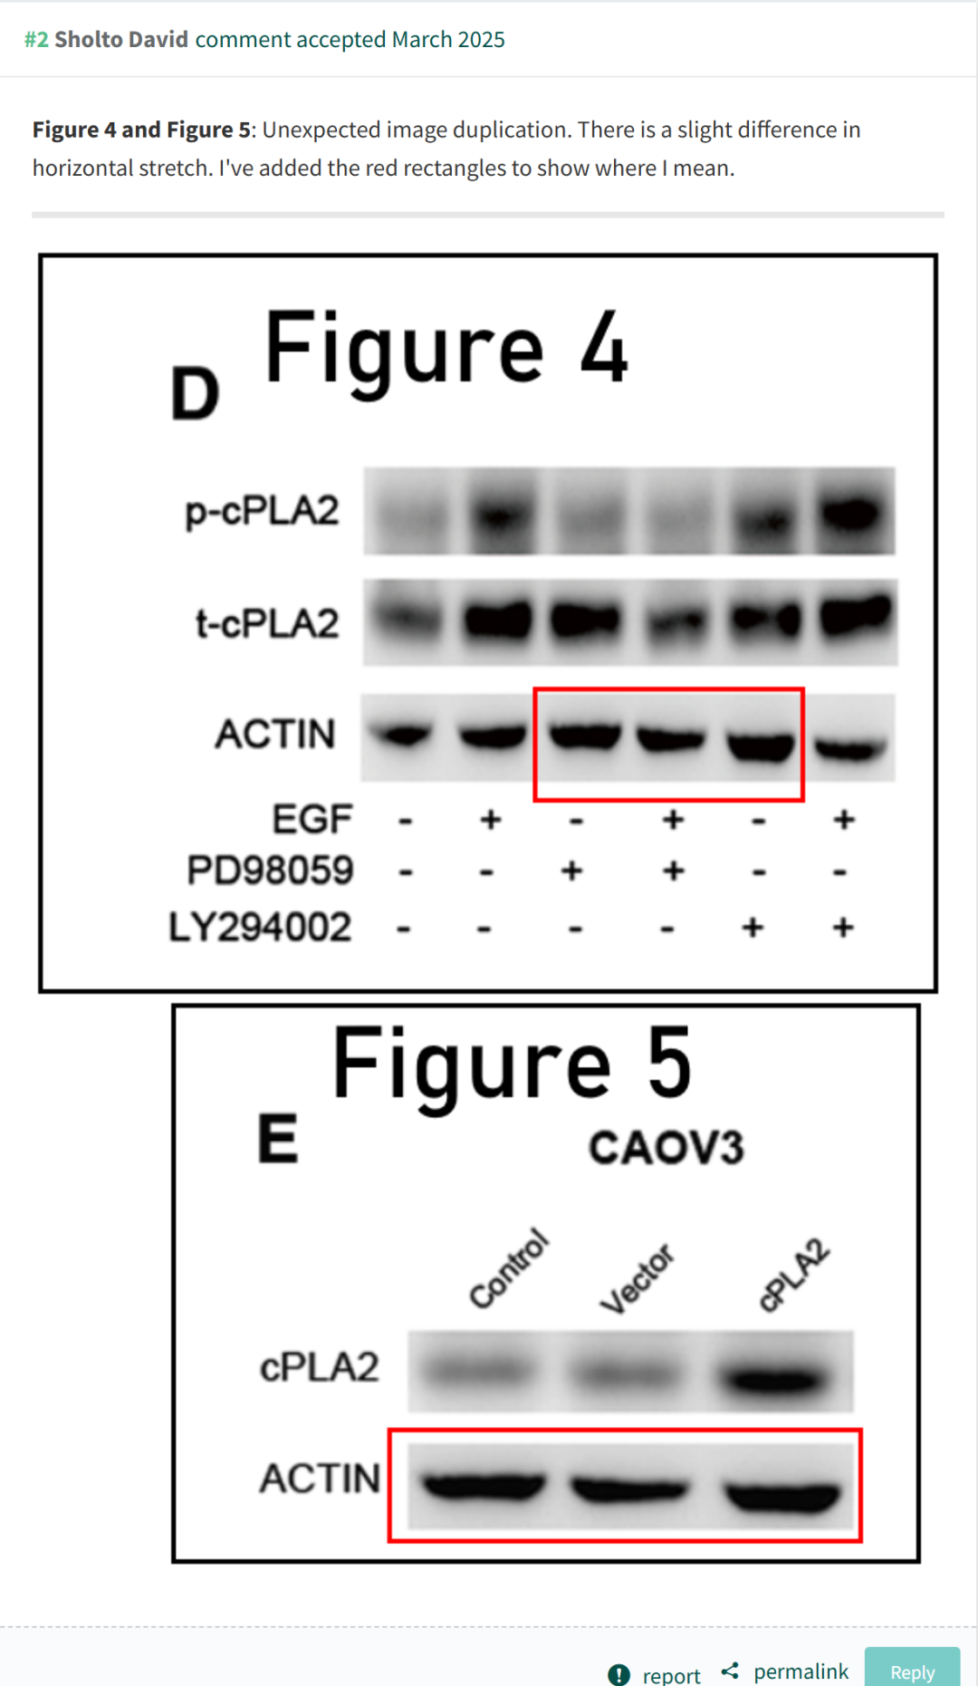

**参考文献：**

https://pubpeer.com/publications/B0E0833FDF9158F6E1EC70F9863CB9

**联系我们：**

如果您需要使用Figure查重服务，请扫描下方二维码，添加客服微信，了解更多详情。我们将竭诚为您服务，确保您的科研工作更加高效、可信。

